

**QUALIDADE DE SOFTWARE**

Kelvin Zussa dos Santos

Análise de Qualidade

Curitiba

2023

# RESUMO

Esse projeto irá mostrar a análise qualitativa de um produto escolhido, mostrando com evidências os aspectos analisados.

# SUMÁRIO

1. RESUMO 2

2. SUMÁRIO 3

3. INTRODUÇÃO 4

4. O PROJETO 5

4.1 Detalhes do produto ou serviço 5

4.2 Tabela de Análise 5

4.3 Relatório 6

4.4 Evidências 7

4.5 Onde encontrar 8

5. CONCLUSÃO 9

# INTRODUÇÃO

Neste projeto um produto escolhido será analisado em diversos aspectos, demostrando no relatório o máximo de características, percepções e evidências que foram apresentadas em uso e tendo como ideia principal do projeto espero estimular o meu o pensamento crítico da qualidade do produto.

# O PROJETO

## Detalhes do produto ou serviço

|  |  |
| --- | --- |
| **Nome do produto ou serviço:** | Fones de ouvido intra-Auriculares  Modelo C50HI |
| **Fabricante:** | JBL |
| **Tempo de uso:** | 1 mês |
| **Outros detalhes relevantes sobre o produto:** | Fone possuí microfone e diferentes tamanhos de ponteiras. |

## Tabela de Análise

|  |  |  |
| --- | --- | --- |
| **Característica** | **Sua percepção** | **Referência da evidência [caso tenha]** |
| **Usabilidade:** | Fácil uso, não precisa de nenhuma instalação prévia, botões do microfone intuitivo. |  |
| **Matéria prima:** | Uso de material emborrachado para revestir toda o cabo e a ponteira do fone achei bem simples e fino de uma qualidade média, o fone e microfone usado plástico que parece durável e resistente, e aço no plug de conexão achei de boa qualidade. | Imagem 1 |
| **Performance:** | Qualidade de som boa, com bons graves. Microfone tem um som bem nítido. |  |
| **Design:** | Bem design do produto, com um plug de conexão em “L” que evita danificar o cabo. Design do fone é bonito, de um tamanho pequeno e adequado que traz conforto ao usar. | Imagem 2 |
| **Acessório** | Produto veio com ponteiras extras de diferentes tamanhos, uma fina camada de borracha e de uma qualidade média. | Imagem 3 |

## Relatório

Após um mês de uso do produto, usei o fone para ouvir músicas, podcasts, vídeos e séries todos os dias. E isso associado a prática de exercícios físicos ou enquanto estava em repouso, chegando a usar o produto por mais de 2 horas contínuas.

Enquanto usava o produto, inicialmente me atentei ao conforto do fone, como se encaixa ao ouvido e me senti bem confortável não trazendo nenhum incomodo no uso.

Fone é bem leve, podendo ter relação ao tipo e qualidade do material utilizado na fabricação, e por sua leveza por vezes até não sentia ele no ouvido.

Também analisei a qualidade do som e o volume alcançado, e pude perceber que possui um som nítido e bons graves, e um volume que vai a uma escala bem alta, mas se levado ao estresse do último volume pode ter algumas distorções no som, mas pelo valor do produto é entendível que não seja totalmente fluído o som quando exigido ao máximo.

Pelo tipo do fone ser intra-auricular ele possui ponteiras para ser encaixado no ouvido, e como acessório, junto ao produto vieram ponteiras extras que possuem tamanhos diferentes (pequeno, médio, grande). Essas informações estão na caixa do produto, mas não estão identificadas nas ponteiras, dificultando o usuário a distinguir qual tamanho corresponde a cada. Como as ponteiras são itens separados, a alteração é feita manual e achei um pouco difícil pois o local para “encaixe” do fone é bem justo ao furo da ponteira, e pelo fato da ponteira ser de uma borracha fina tive que tomar o cuidado para não forçar e rasgar.

Sobre a caixa, material e acabamento ótimo, e as informações são de fácil entendimento, e possui em vários idiomas, mas o português não é a principal. Possui manual de instrução e termo de garantia.

Produto dentro da caixa veio bem embalado e acomodado dentro de um molde em plástico resistente.

A extensão do cabo é suficiente para a utilização.

Ao final, pelo valor do produto é um bom custo-benefício, possui uma boa qualidade no som, mas material usado não é de tão boa qualidade.

Como melhoria, acredito que a indicação do tamanho das ponteiras seria interessante, e se tivesse como no mesmo lugar do microfone possuíssem botões para aumentar ou diminuir o volume.

## Evidências

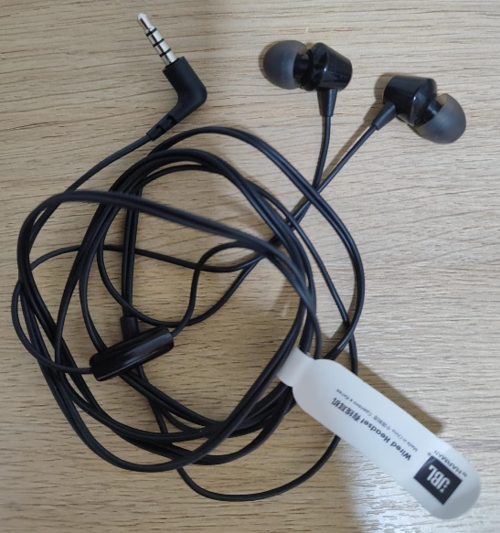`Imagem 1: Foto do produto

*Imagem 2: Foto dos fones e plug em “L”

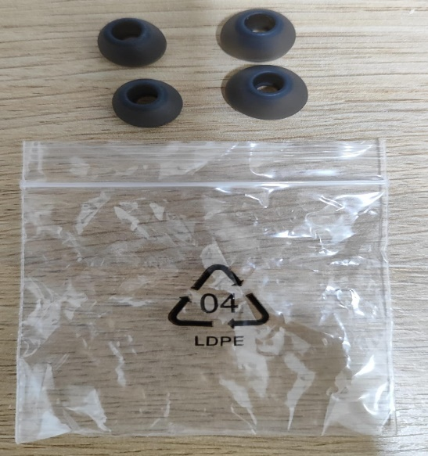*Imagem 3: Foto das ponteiras extras

## Onde encontrar

O produto pode ser adquirido pelo site oficial da fabricante do produto, segue link: https://www.jbl.com.br/fones-de-ouvido-intra-auriculares/JBLC50HIBLK.html?src=SMART&gad_source=1&gclid=Cj0KCQiA4Y-sBhC6ARIsAGXF1g4TQXN7y0Q5NZ4wtmWWblRThhZzxLDbNLmosoP05d3XlvL4nsA-6JwaAi0jEALw_wcB

# CONCLUSÃO

Após o término desse projeto, reparei que cada produto possui uma quantidade enorme de aspectos que podem ser avaliados na questão qualitativa, e nem sempre percebemos a diferença que isso pode fazer na utilização e no que podemos esperar que determinado produto pode nos oferecer. Essa análise me trouxe uma visão mais atento em todos os aspectos dos produtos e para ser mais criterioso e exigente na qualidade de algum produto e tenho certeza será determinante na minha escolha na aquisição de novos produtos.